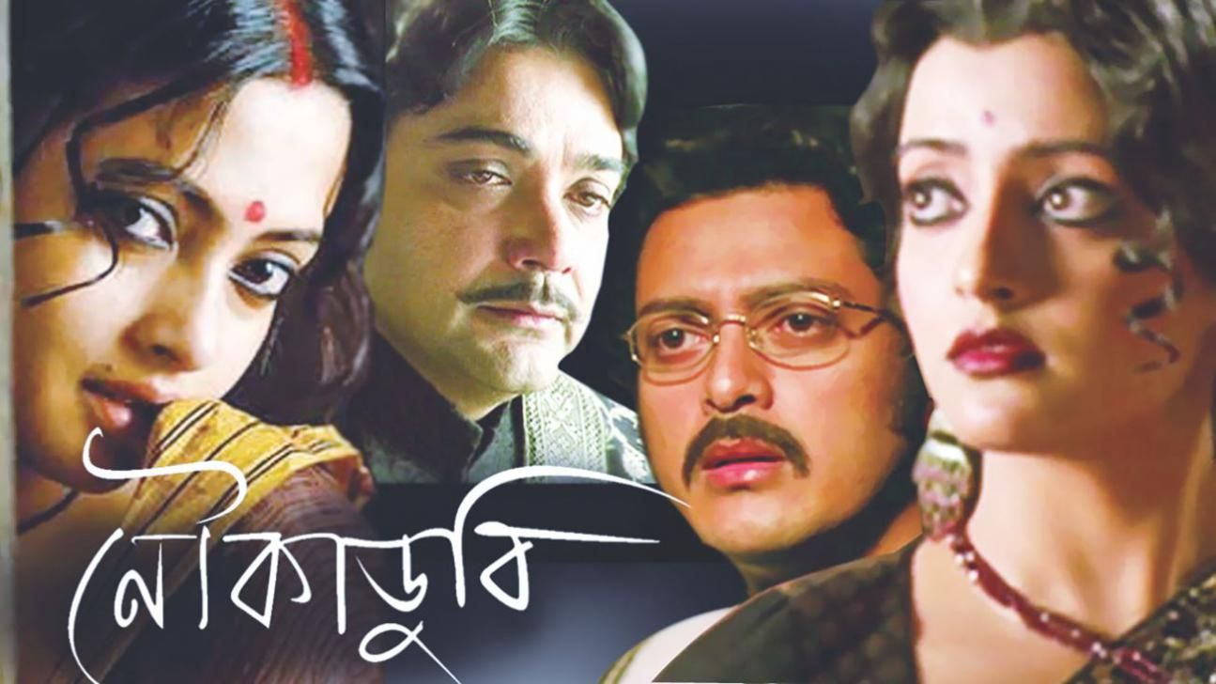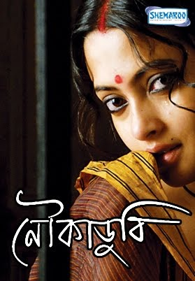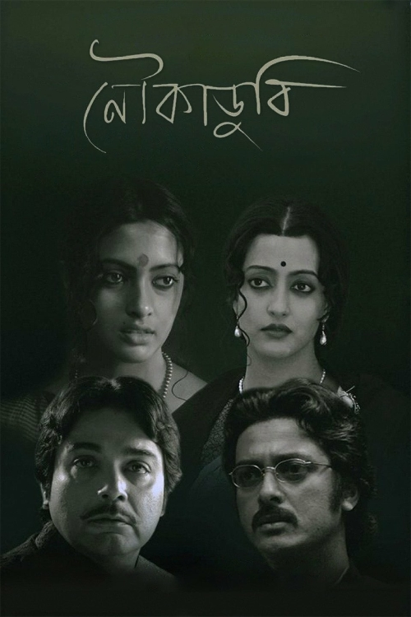

Noukadubi(2011)

নৌকাডুবি

প্রেসেন্টেড বাই মুক্তা আর্টস লিমিটেড

Movie Inspired By Rabindranath Tagore.

|  |  |
| --- | --- |
| Character's name (In Movie) | Real Life Name |
| রমেশচন্দ্র চৌধুরী(রমেশ) | জিশু সেনগুপ্ত |
| কমলা | রিয়া সেন |
| হেমনালিনী | রাইমা সেন |
| নলীনাক্ষ চট্টোপাধ্যায় | প্রসেনজিৎ চ্যাটার্জী |
|  | ধৃতিমান চ্যাটার্জী |
| রমেশের বাবা | সুমন্ত মুখোপাধ্যায় |
| সুশীলার মা | লাবনি সরকার |
|  | দেবেশ মুখার্জি |
| নলিনক্ষার মা | আম্মু চ্যাটার্জী |
|  | মারিয়া চ্যাটার্জী |
|  | হরিদাস চ্যাটার্জী |
|  | দেবাশিস ব্যানার্জি |
|  |  |
|  |  |
|  |  |

Other casting:

সুদেন্দু মিশ্র

রানা পল

আরিত বোস

শাজাহান গায়ান

Special Appearances:

জগন্নাথ গুহ

লাবনি সরকার

অনন্যা চৌধুরী

Special Acknowledgement:

জয়ন্ত ঘোষ (পাথুরিয়াঘাটা)

অঞ্জলি জুয়েলার্স

মাধুয়া নিওটিয়া

Acknowledgement List:

শাজাহান জ্ঞান

শ্রাদ নরুলা

শুক্লা রাই

অনিত ভোস

তিওয়ারি কুষ্টিগিরি

পশ্চিম বঙ্গ এর শিক্ষা বিভাগ

আতিস দাস

বিমলেন্দু চক্রবর্তী

রবি পল

প্রদয়ুত মল্লিক

সানজয় সিংহ

অসিত চক্রবর্তী

চিনসুরা মুন্সিপালিটি

হুগলি জেলা পুলিশহোটেল

হিন্দুস্থান আন্তর্জাতিক

এস সরকার (স্ট্যাম্প সংগ্রহকারী)

ফিলা থিলিটেলিয়া

Produced by:

সানু রায়

সুভাষ ঘাই

নীলাঞ্জনা সেনগুপ্ত(executive producer)

পুণিত আগরওয়াল(associate producer)

Post production at:

ওদেউস মুক্তা

আর্টস লিমিটেড

কেনি ছাবরা(post production head)

সৌভিক দাশ(production controller)

Production team:

অর্ণব রে

সৌরভ দাস

Production Assistance:

হারু বর্মন

বিশ্বজিৎ রায়

জিনরাজ দাস

লক্ষ্মী কান্ত দাশ

রাজু সাহা

গোপাল বর্মন

তপন চক্রবর্তী

Direction team:

রানা পল

শুদ্ধেন্দু মিশ্র

মদন মাজি

অনুপমা রঙ্গচর

সুদর্শন চ্যাটার্জী

দেবব্রত দত্ত(associate director)

রাজু(assistant art director)

Music Director:

সঞ্জয় দাসরাজা

নারায়ণ দেব

Screenplay & Direction:

ঋতুপর্ণ ঘোষ

Screenplay Associate:

মধুচন্দ করলেেকর

Art:

ইন্দ্রনীল ঘোষ

Assistant Art:

দিলীপ পাত্র

প্রতাপ প্রোধান

প্রশান্ত বারিক

বিজয় বারিক

প্রসন্ন জেনা

সত্যনারায়ণ শর্ম

Edit:

অর্ঘকামাল মিত্র

মান্টু দত্ত (Asst)

সৌরভ (Asst)

Sound Department:

দীপঙ্কর চাকী

সঞ্জয় দাস(final sound mix)

রচিত মলহোত্রা(additional dialogue recordist (as Rachit Malhotra) / associate mixing engineer (as Rachit Malhotra))

অভিজিৎ সরকার(dialogue editor)

অনির্বাণ সেনগুপ্ত

গুঞ্জন শ্রীবাস্তব(adr engineer / associate mixing engineer)

Vocalist:

সুপ্রতিক দাস

রাজীব সুনাম

Cinematography:

সৌমিক হালদার

Film processed and DI at:

Reliance Media Works

COO-DI and processing lab:

কৃষ্ণ শেঠি

Marketing Manager(Mukta Arts):

মঙ্গেশ কিনজাওয়াদেকার

অমিত দেশাই(Marketing Executive)

Communication Creation :

Response India

Interiors:

সুশান্তো পাল

Costume:

সাবর্ণি দাস

Music Department:

শ্রীকান্ত আচার্য(Playback singer)

শ্রেয়া ঘোষাল (Playback singer)

রাজীব সুনাম (Playback singer)

মধুশ্রী (Playback singer)

হরিহরণ (Playback singer)

গুলজার(গীতিকার)

Bussiness Executive:

সুদেশ গুপ্ত

Assistant Cameraman:

আশাতুশ সাহা

পরাগ ওধিকারী

নির্মল দাশ (trolly set)

রতন বোরা (trolly set)

Make up:

আজাদ আহমেদ

সুভাষ ডেরা

হেমা মুন্সী(Hair stylist)

বাটলু মণ্ডল (Asst makeup)

শান্তনু দে (Asst makeup)

প্রলহাদ ঠাকুর (Dress)

শুভশ্রী দাস (Dress)

Dubbing:

মোনালি ঠাকুর

সুদীপ মুখোপাধ্যায়

কৌশিক সেন

রাজেন্দ্র মিশ্র

বোলরম

সোনার

Assistant Manager:

চিন্ময়

বিশ্বজিৎ দাশ

Bankers:

Kotak Mahindra Bank

Insurance:

Bajaj Allianz

Recording Studio:

Dream Digital Inc